

Blueprint Deel B

De uitvoering

Stageteam Sportkunde | Sportbedrijf Drachten | 2018

# Inleiding

Deel B bestaat uit het uitvoerende deel van de blueprint. In dit deel worden de punten van deel A uitgewerkt. Na het invullen van deel B is het opzetten van een buurtsportvereniging in jouw wijk mogelijk! Denk bij het uitvoeren van deel B goed aan de onderbouwing in deel A om alle juiste keuzes te maken. Geadviseerd wordt om deel B digitaal in te vullen, omdat de schema’s daar voor opgesteld zijn.

# 1. De Buurtsportcoach

|  |  |
| --- | --- |
| **Naam** |  |
| **E-mail** |  |
| **Telefoonnummer** |  |
| **Beschikbaar op** |  |

|  |  |
| --- | --- |
| **Takenlijst** | |
| **Taak** | **Afgerond** |
| Vooronderzoek |  |
| Sportverenigingen in kaart brengen / benaderen |  |
| Scholen in kaart brengen / benaderen |  |
| Stakeholders in kaart brengen / benaderen |  |
|  |  |
|  |  |
|  |  |
|  |  |
|  |  |
|  |  |
|  |  |
|  |  |

|  |  |  |  |  |  |  |  |  |
| --- | --- | --- | --- | --- | --- | --- | --- | --- |
| **Activiteit** | **Week 1** | **Week 2** | **Week 3** | **Week 4** | **Week 5** | **Week 6** | **Week 7** | **Week 8** |
|  |  |  |  |  |  |  |  |  |
|  |  |  |  |  |  |  |  |  |
|  |  |  |  |  |  |  |  |  |
|  |  |  |  |  |  |  |  |  |
|  |  |  |  |  |  |  |  |  |
|  |  |  |  |  |  |  |  |  |
|  |  |  |  |  |  |  |  |  |
|  |  |  |  |  |  |  |  |  |
|  |  |  |  |  |  |  |  |  |

# 2. Behoefte Onderzoek

Onderstaand een voorbeeld van de vragen van de enquêtes die de wijk ‘de Wiken’ zijn afgenomen. **Echter is dit een voorbeeld en hoeft het niet de juiste manier te zijn.**

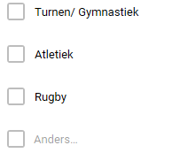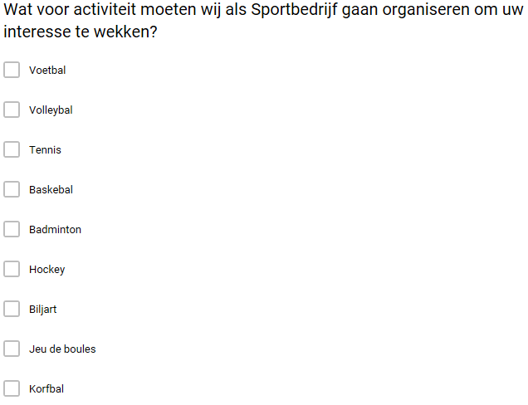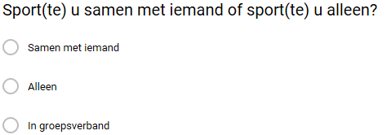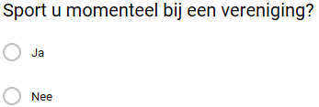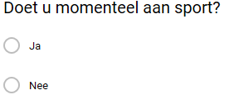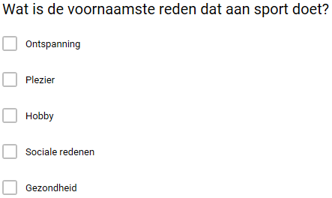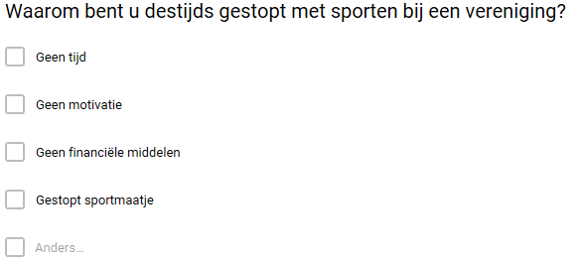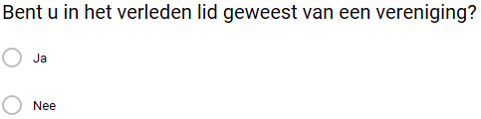

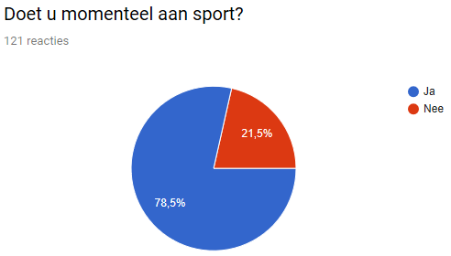**Resultaten voorbeeld enquête:**

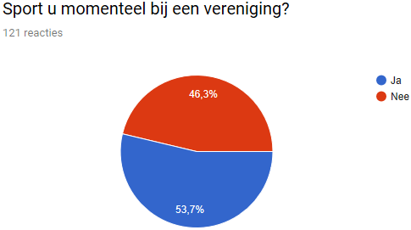

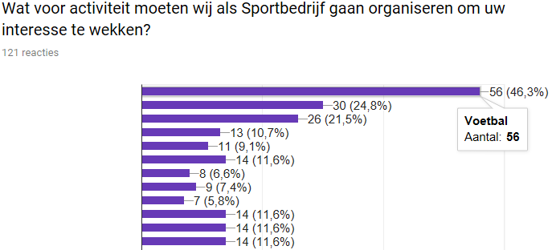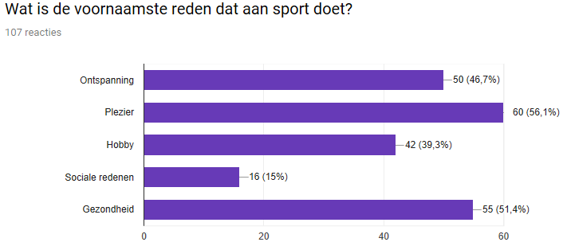

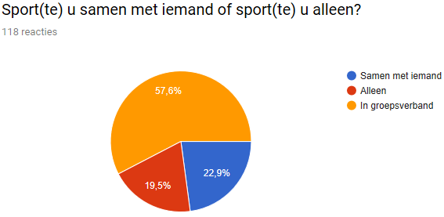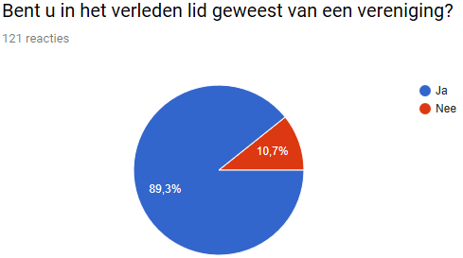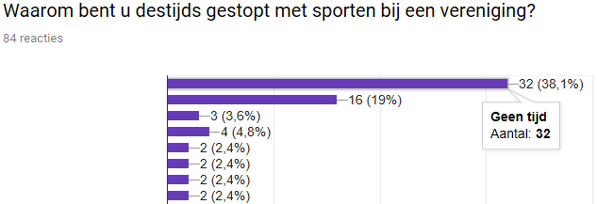

# 3. DESTEP-Analyse

**D**emografisch:

**E**conomisch:

**S**ociaal-cultureel:

**T**echnologisch:

**E**cologisch:

**P**olitiek-juridisch:

# 4. Sportverenigingen

|  |  |  |  |  |  |  |
| --- | --- | --- | --- | --- | --- | --- |
| ***Sportvereniging*** | ***Adres*** | ***Contact*** | ***Benaderd*** | ***Open*** | ***(S.V. 🡪 B.S.V.)*** | ***(B.S.V. 🡪 S.V.)*** |
|  |  |  | **Ja / Nee** | **Ja / Nee** |  |  |
|  |  |  | **Ja / Nee** | **Ja / Nee** |  |  |
|  |  |  | **Ja / Nee** | **Ja / Nee** |  |  |
|  |  |  | **Ja / Nee** | **Ja / Nee** |  |  |
|  |  |  | **Ja / Nee** | **Ja / Nee** |  |  |
|  |  |  | **Ja / Nee** | **Ja / Nee** |  |  |
|  |  |  | **Ja / Nee** | **Ja / Nee** |  |  |

# 4.1 Trainers

|  |  |  |  |  |
| --- | --- | --- | --- | --- |
| **Vereniging** | **Trainer** | **Contactgegevens** | **Gecertificeerd** | **Kosten per uur** |
|  |  |  | **Ja / Nee** |  |
|  |  |  | **Ja / Nee** |  |
|  |  |  | **Ja / Nee** |  |
|  |  |  | **Ja / Nee** |  |
|  |  |  | **Ja / Nee** |  |
|  |  |  | **Ja / Nee** |  |

# 5. Scholen

|  |  |  |  |  |  |  |
| --- | --- | --- | --- | --- | --- | --- |
| ***School*** | ***Adres*** | ***Contact*** | ***Benaderd*** | ***Open*** | ***(S. 🡪 B.S.V.)*** | ***(B.S.V. 🡪 S.)*** |
|  |  |  | **Ja / Nee** | **Ja / Nee** |  |  |
|  |  |  | **Ja / Nee** | **Ja / Nee** |  |  |
|  |  |  | **Ja / Nee** | **Ja / Nee** |  |  |
|  |  |  | **Ja / Nee** | **Ja / Nee** |  |  |
|  |  |  | **Ja / Nee** | **Ja / Nee** |  |  |
|  |  |  | **Ja / Nee** | **Ja / Nee** |  |  |
|  |  |  | **Ja / Nee** | **Ja / Nee** |  |  |

# 6. (Potentiële) Stakeholders

|  |  |  |  |  |  |  |
| --- | --- | --- | --- | --- | --- | --- |
| ***Stakeholder*** | ***Adres*** | ***Contact*** | ***Benaderd*** | ***Open*** | ***(S.H. 🡪 B.S.V.)*** | ***(B.S.V. 🡪 S.H.)*** |
|  |  |  | **Ja / Nee** | **Ja / Nee** |  |  |
|  |  |  | **Ja / Nee** | **Ja / Nee** |  |  |
|  |  |  | **Ja / Nee** | **Ja / Nee** |  |  |
|  |  |  | **Ja / Nee** | **Ja / Nee** |  |  |
|  |  |  | **Ja / Nee** | **Ja / Nee** |  |  |
|  |  |  | **Ja / Nee** | **Ja / Nee** |  |  |
|  |  |  | **Ja / Nee** | **Ja / Nee** |  |  |

# 7. Locaties

(Screenshot + Legenda via omgevingsontdekker)

# 8. Sponsor

|  |  |  |  |  |  |  |
| --- | --- | --- | --- | --- | --- | --- |
| ***Sponsor*** | ***Adres*** | ***Contact*** | ***Benaderd*** | ***Open*** | ***(SP. 🡪 B.S.V.)*** | ***(B.S.V. 🡪 SP.)*** |
|  |  |  | **Ja / Nee** | **Ja / Nee** |  |  |
|  |  |  | **Ja / Nee** | **Ja / Nee** |  |  |
|  |  |  | **Ja / Nee** | **Ja / Nee** |  |  |
|  |  |  | **Ja / Nee** | **Ja / Nee** |  |  |
|  |  |  | **Ja / Nee** | **Ja / Nee** |  |  |
|  |  |  | **Ja / Nee** | **Ja / Nee** |  |  |
|  |  |  | **Ja / Nee** | **Ja / Nee** |  |  |

# 9. Planning activiteiten

*Voorbeeld voor een opzet van de planning.*

**Week 20**

|  |  |  |  |  |  |  |
| --- | --- | --- | --- | --- | --- | --- |
| Datum | Aangeboden sport | Uitvoerende vereniging | Materiaal | Trainer | Locatie | Tijd |
| *14-05-2018* | *Voetbal* | *ONB* | *ONB* | *Rudolf Haze 0615232425* | *Krajicek Court*  *De Wiken* | *19:00 –*  *20:00* |
|  |  |  |  |  |  |  |
| *16-05-2018* | *Tennis* | *De Graspiepers* | *De Graspiepers* | *Naam: Tel:* | *Tennisveld Noorderdwarsvaart (Naast Bredeschool de Wiken)* | *19:30 –*  *20:30* |
|  |  |  |  |  |  |  |
| *17-05-2018* | *Volleybal* | *VC Drachten* | *Sportbedrijf Drachten* | *Naam: Tel:* | *Sporthal de Splitting* | *20:00 –*  *21:00* |

**Week 21**

|  |  |  |  |  |  |  |
| --- | --- | --- | --- | --- | --- | --- |
| Datum | Aangeboden sport | Uitvoerende vereniging | Materiaal | Trainer | Locatie | Tijd |
| *21-05-2018* | *Voetbal* | *ONB* | *ONB* | *Rudolf Haze 0615232425* | *Krajicek Court*  *De Wiken* | *19:00 –*  *20:00* |
|  |  |  |  |  |  |  |
| *23-05-2018* | *Tennis* | *De Graspiepers* | *De Graspiepers* | *Naam: Tel:* | *Tennisveld Noorderdwarsvaart (Naast Bredeschool de Wiken)* | *19:30 –*  *20:30* |
|  |  |  |  |  |  |  |
| *24-05-2018* | *Volleybal* | *VC Drachten* | *Sportbedrijf Drachten* | *Naam: Tel:* | *Sporthal de Splitting* | *20:00 –*  *21:00* |

**Een flyer in de bijlage (deel A) geeft een indicatie hoe de planning eruit gaat zien voor de deelnemers van de buurtsportvereniging.**

# 10. Financiën

*De mogelijke kosten zijn gebaseerd op een interventie van een Buurtsportvereniging, die een indicatie geven van de kosten van een Buurtsportvereniging. De bedragen zijn hierbij in te vullen in overleg met het Sportbedrijf. Deze kunnen per wijk variëren.*

**Begroting Buurtsportvereniging**

|  |  |  |  |
| --- | --- | --- | --- |
| Inkomsten | Bron | Kosten | Opmerkingen |
| Inkomsten | Deelnemer bijdragen | **€** | Eigen bijdrage essentieel, ook al is het €1 of €2 per keer |
|  | Eigen bijdrage verenigingen | **€** |  |
|  | Subsidie | **€** |  |
|  | Overige bijdragen | **€** | Wijkbudget gemeente |

**Totaal -----------------------------  
 €**

|  |  |  |  |
| --- | --- | --- | --- |
| Kosten | Post | Kosten | Opmerkingen |
| Projectcoördinatie | Buurtsportcoach | **€** | Afhankelijk van, in welke mate de verenigingen betrokken zijn. |
| Training professionals | Uitvoering activiteiten | **€** | Kan gefinancierd worden door de kleine eigen bijdragen van de deelnemers |
| Huur accommodatie | Uitvoering activiteiten | **€** | Wanneer de activiteit wordt uitgevoerd in een openbare ruimte in de wijk, zijn de kosten minimaal. |
| Materiaal activiteiten | Uitvoering activiteiten | **€** |  |
| PR | Drukwerk,  Kick-off activiteiten, Personeel uitvoering | **€** |  |
| Sportaanbod | Behoeftepeiling, Personeel uitvoering |  | Het uitgeven van enquêtes is een belangrijke activiteit om het juiste aanbod te creëren voor de doelgroep. |
| Bijeenkomst verenigingen | Huur accommodatie, catering | **€** | Verenigingen worden ingelicht over de principes en concepten van een buurtsportvereniging. |

**Totaal -----------------------------  
 €**

# 11. PR & Communicatie

|  |
| --- |
| *Stap 1: Wie moet je binnen de Buurtsportvereniging informeren over de activiteit? Aan wie moet je toestemming vragen?*  *Stap 2: Hoe ga je de deelnemers, toeschouwers, pers en andere gasten uitnodigen?*  *Stap 3: Hoe kunnen de deelnemers inschrijven?*  *Stap 4: Schrijf een persbericht voor in de lokale kranten.*  *Stap 5: Schrijf een stukje voor de website.*  *Stap 6: Vertel na afloop over het succes van het evenement.* |

**Deze stappen dienen voor een goede basis voor het uitvoeren van de communicatie en de PR. Echter blijkt in de praktijk dat er altijd extra stappen bij komen. Wees hierop alert!**